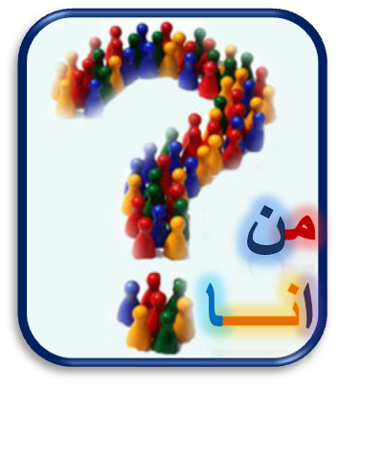
الوحدة | المادة | اليوم | التاريخ | الحصة | الفصل | الموضوع
شخصيتي |  |  |  |  | اولى –ا-ب -ج | من انا

الاهداف | المحتوى | الاستراتيجية |  | المهارة |  | الوسائل |  | التقويم
ان تعدد التلميذة عناصر هويتها الشخصية | بيان عناصر هوية التلميذة الشخصية |  | من خلال المناقشة والحوار مع التلميذات تعدد التلميذة عناصر هويتها الشخصية مثل اسمها – لقبها –مدرستها – مدينتها – جنسيتها |  | الطلاقة  المناقشة والحوار |  | جهاز العرض | س- عددي عناصر هويتك الشخصية ؟
ان تعبر التلميذة عن نفسها بكل ثقة | تعبير التلميذة عن نفسها بكل ثقة |  | من خلال استخراج بعض التلميذات للتعبير عن نفسها بكل ثقة وحل النشاط الموجود في الكتاب رقم 1ص91 |  | التطبيق |  | مكبر الصوت | س- عبري عن نفسك ومن انت ؟
ان يتعزز لدى التلميذة الانتماء للوطن وحبه | تعزيز حب الوطن والانتماء اليه |  | من خلال مناقشة التلميذات في ان وطني هو السعودية وانأ انتمي اليه ويجب ان احبه لأنه منشا اجددي وتربيت فيه |  | العصف الذهني |  | جهاز العرض  لعرض نشيد الوطن  خريطة للمملكة  علم بلادي | س- وطنك هو السعودية فما واجبك نحو وطنك؟

